# Завантаження оновленої МБД с видаленням даних

**Важливо: Перед перезавантаженням мобільної БД обов'язково необхідно провести синхронізацію і дочекатися відправлення всіх файлів контенту для того, щоб всі результати роботи на мобільному модулі завантажилися в Центральну базу даних.**

На вікні входу в SalesWorks, натиснути на кнопку «Менеджер баз даних», у вікні натиснути на кнопку «ОК»:

Натиснути на кнопку «Видалити» і у вікні з питанням «Видалити вибрану БД?» поставити галочку та натиснути на кнопку «Видалити» (з повторним введенням ПІН).

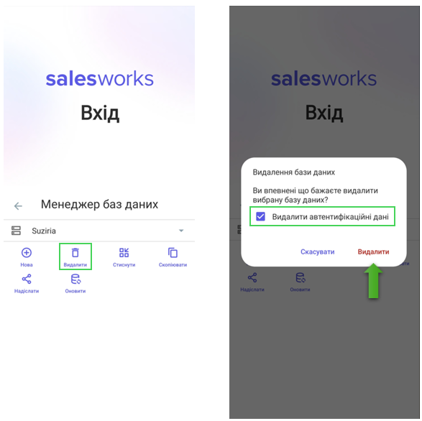

Для видалення без повторного введення ПІН: у вікні з питанням «Видалити вибрану БД?» натиснути на кнопку «Видалити»

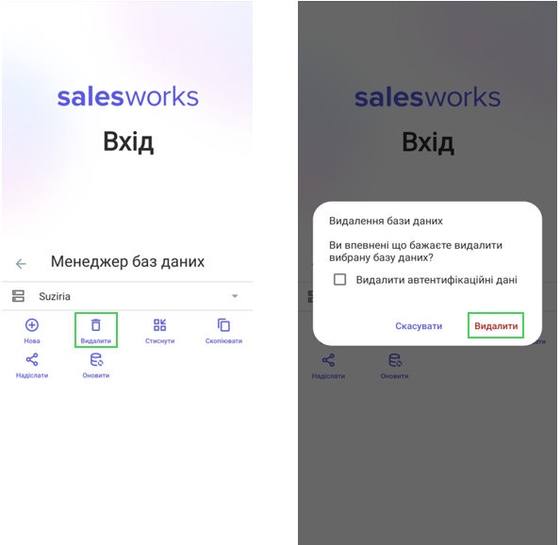

Після видалення Мобільної бази даних, для завантаження нової, необхідно натиснути на кнопку «Нова».



Необхідно виконати одну з 2 дій:

1. Вибрати в полі Точка синхронізації зі списку «SWE_Central_Suziria» (після цього поле Хост заповниться автоматично)
2. Перевірити значення в полі хост: https://suziria.softservebs.com/syncserver

Відмітити всі галочки для завантаження інформації і натиснути на кнопку «Синхронізація»

Вибрати базу даних «SWE_Central_Suziria»

Ввести ПІН-код і натиснути на кнопку «ОК»:

На вкладці «Задачі» можна відстежувати процес завантаження Мобільної бази даних. Після того як всі задачі пропадуть - база завантажилася

Додаток SalesWorks готовий для роботи.